Cinco lecciones de moda de la última temporada de Emily in Paris

Ciudad de México a 12 de septiembre de 2024.- La nueva temporada de la serie Emily in Paris, protagonizada por Lilly Collins, trae a la mesa nuevos ángulos y estilos para armar los outfits más chic inspirados en esta temporada. Los florales, conjuntos monocromáticos, accesorios que sobresalen sobre todo el look, sets innovadores para cualquier ocasión y el complemento perfecto, ¡los zapatos!, son algunas de las formas en las que el personaje se divierte con la moda.

Con Mercado Libre, el marketplace más rápido de México, viste como Emily Cooper y consigue todo lo necesario para ser una fashionista. Los expertos del marketplace te comparten algunas prendas para estar a la moda con las cinco lecciones que nos deja esta cuarta temporada:

- Sentirse cómoda sin sacrificar el estilo: El estilo romántico del personaje y su manera de jugar con diferentes prendas le permite maximizar su estilo en cualquier situación, como con los shorts verdes, corpiño estilo corset (o puede ser un jumpsuit verde disponible en el marketplace) y una torera o bolero rosa. Así como en otras temporadas, el look de una falda a la cintura y la blusa con hombros descubiertos le dan ese toque soñador y romántico a cualquier look.
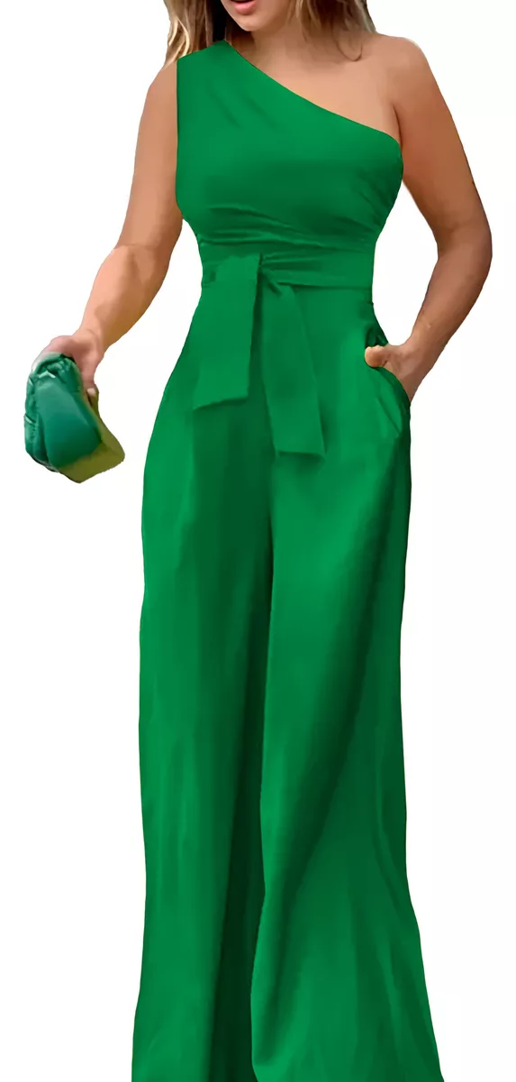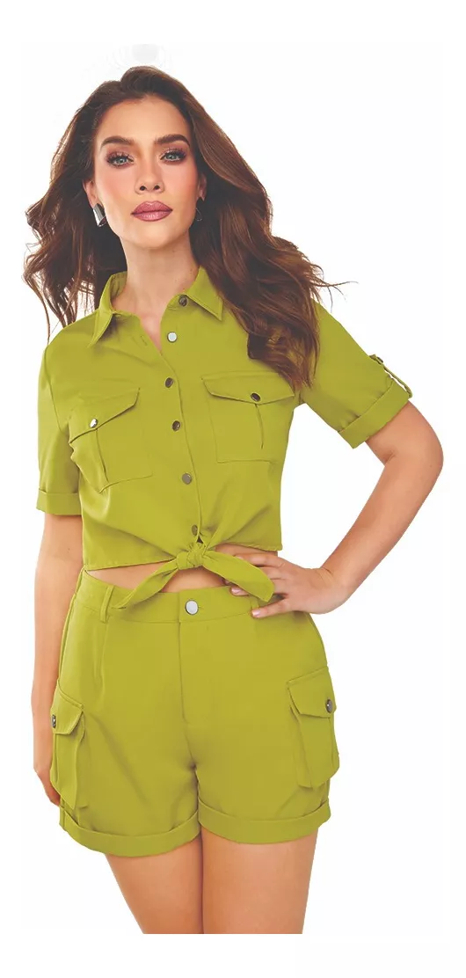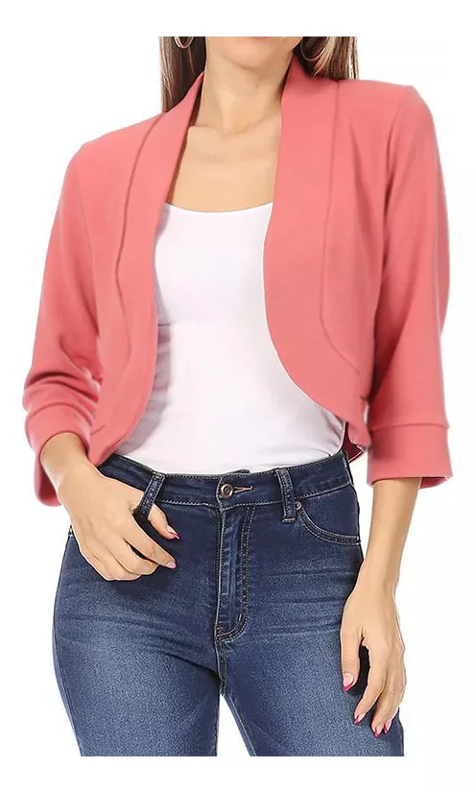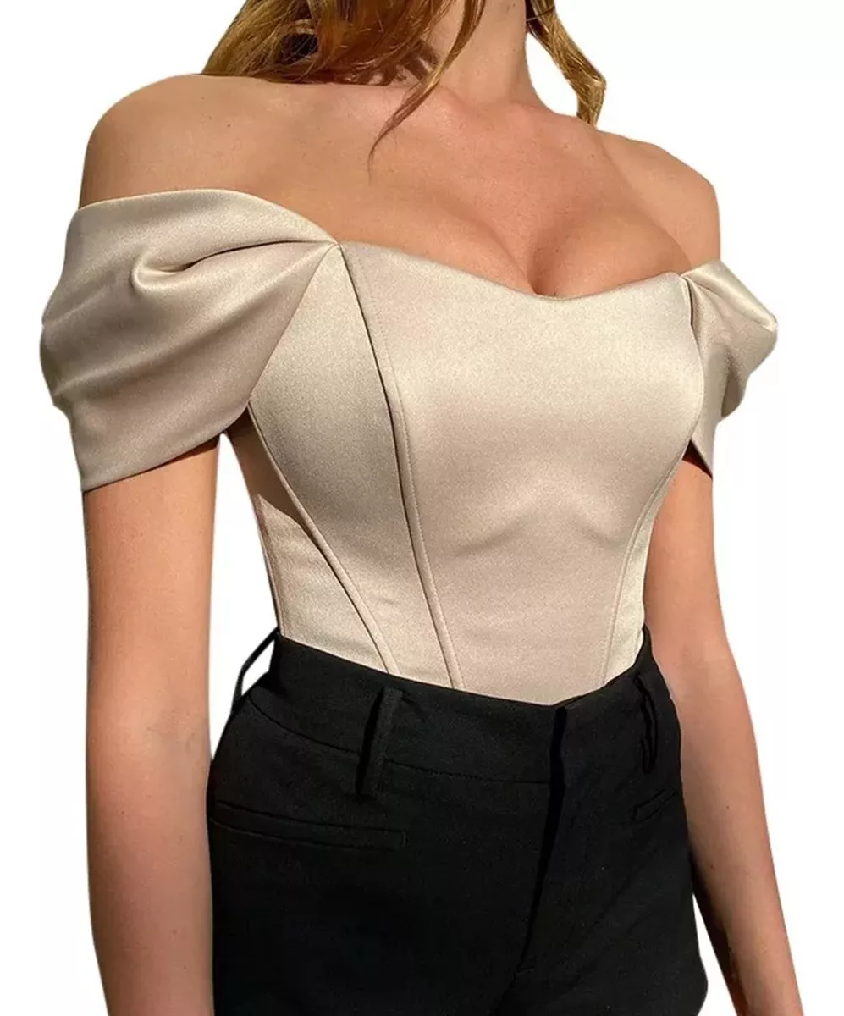

- Looks monocromáticos: Ya sea para ir a la oficina o para pasear un fin de semana, no hay falla al portar conjuntos utilizando la misma gama de colores. Sin embargo, el verdadero truco está en saber combinar los tonos, creando contrastes para darle profundidad y al mismo tiempo mantener la armonía en el outfit. Otra lección importante al combinar tonos es también poder jugar con las texturas. Este traje de dos piezas en color azul o conjuntos como los que usa Emily Cooper, son perfectos para verse profesional pero chic.
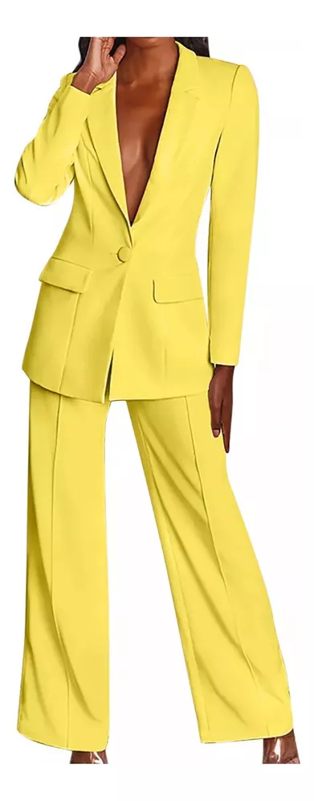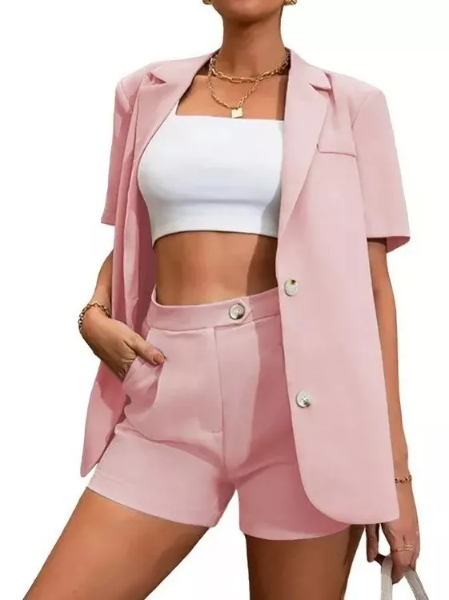

- Layering: El arte de jugar con capas de estampados y texturas puede llevar a crear un outfit lleno de estilo. Sin embargo, esta técnica requiere saber combinar colores, volúmenes de prendas y estampados para que en conjunto se mantengan en armonía. Una camisa blanca de botones puede ser la base perfecta para cualquier layering que estés buscando. En la serie, Emily la combina en diferentes momentos con una corbata de cuadros o un chaleco de punto. Una prenda que siempre funcionará para complementar con cualquier look será un buen abrigo o blazer que te haga sentir imparable ante cualquier clima o situación.
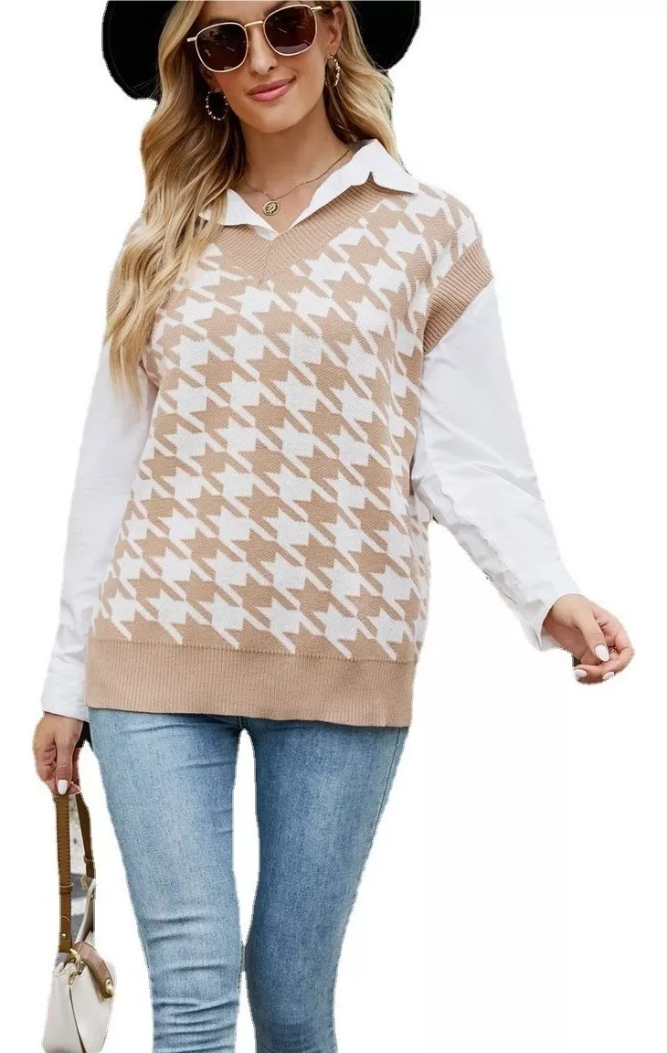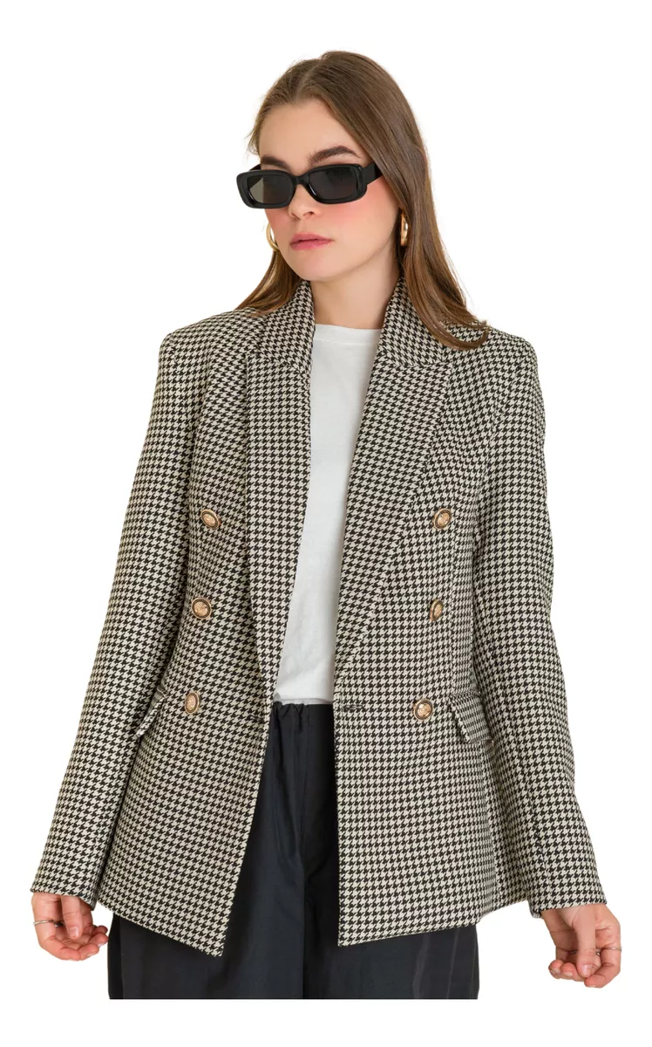

- Comodidad para caminar: Los zapatos de tacón son un must en el clóset de Emily Cooper, sin embargo, durante esta temporada se utilizan más tacones anchos rectangulares que son ideales para recorrer la ciudad o largas distancias. También vemos el uso de algunos flats estilo Mary Jane, con siluetas estilizadas pero igual de cómodos.
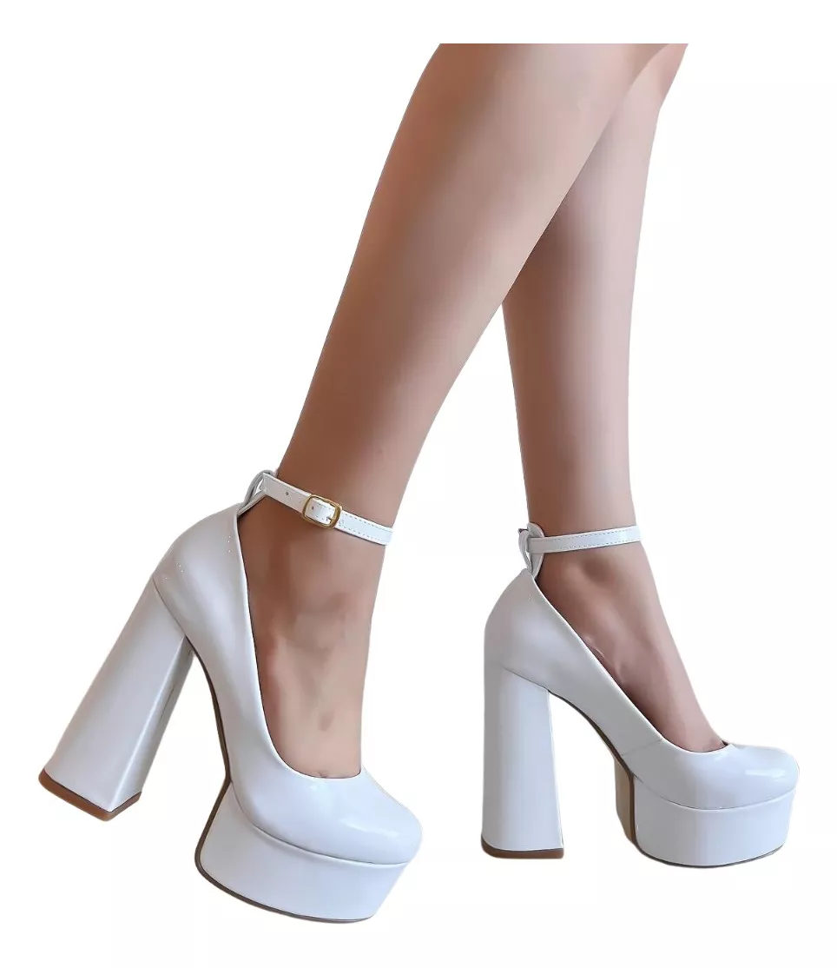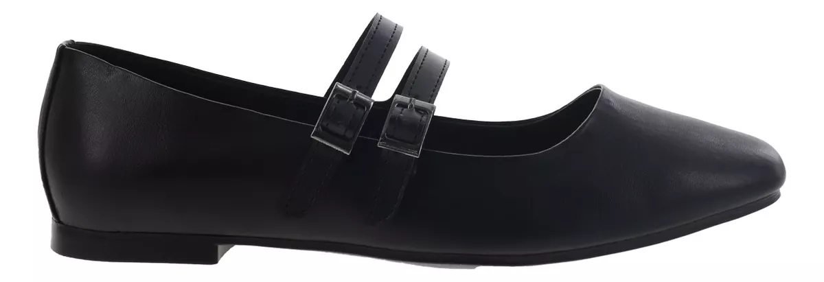

- El poder de los accesorios: Para cada outfit, los accesorios son la cereza en el pastel por lo que vemos como se puede complementar con diferentes piezas trendy, ya sean diademas o moños grandes en el pelo, o también gafas estilo cat eye o bolsas de mano. Sin duda, son elementos clave para cualquier día en la vida cotidiana del personaje principal.

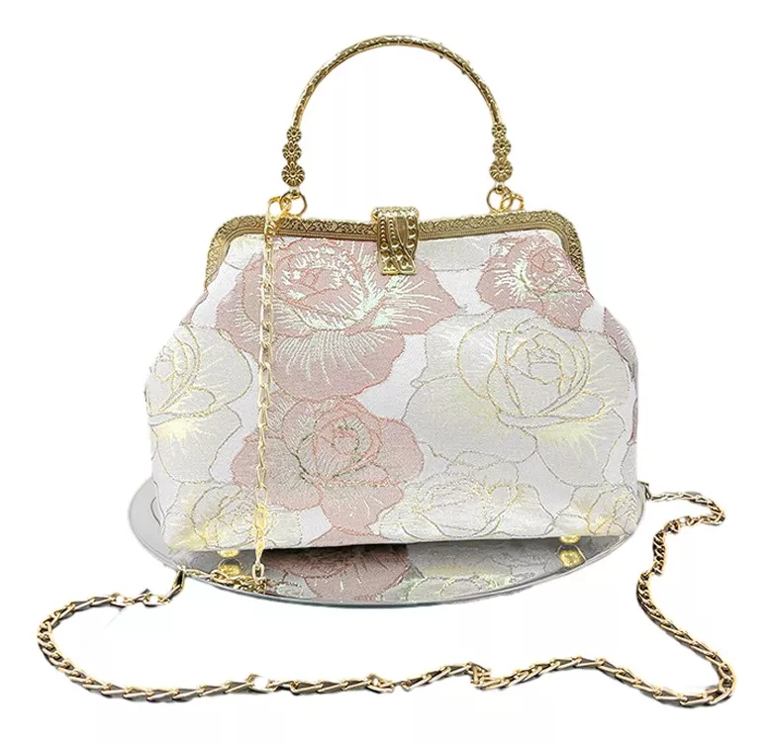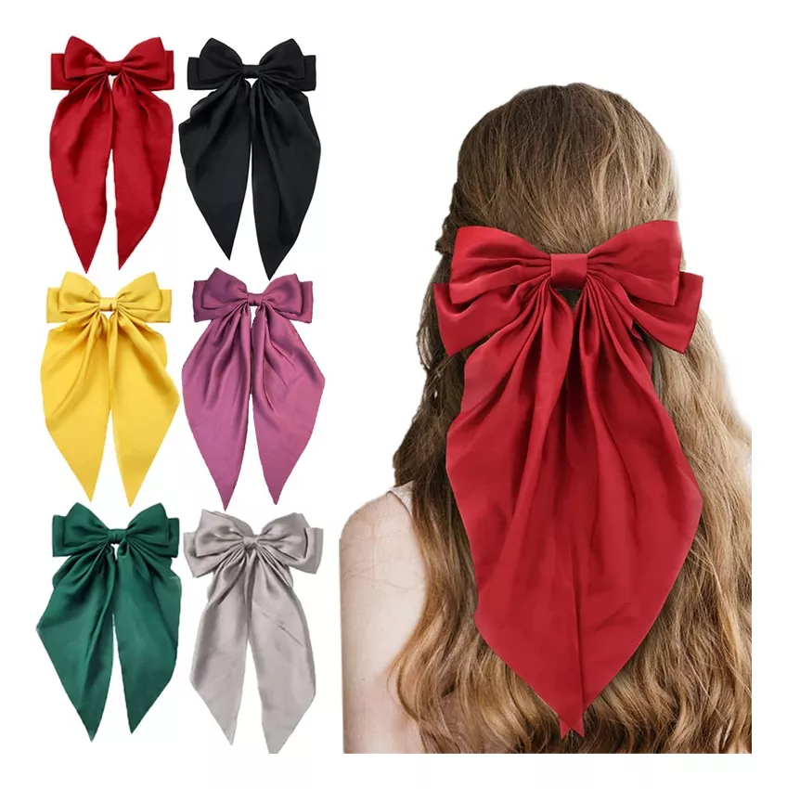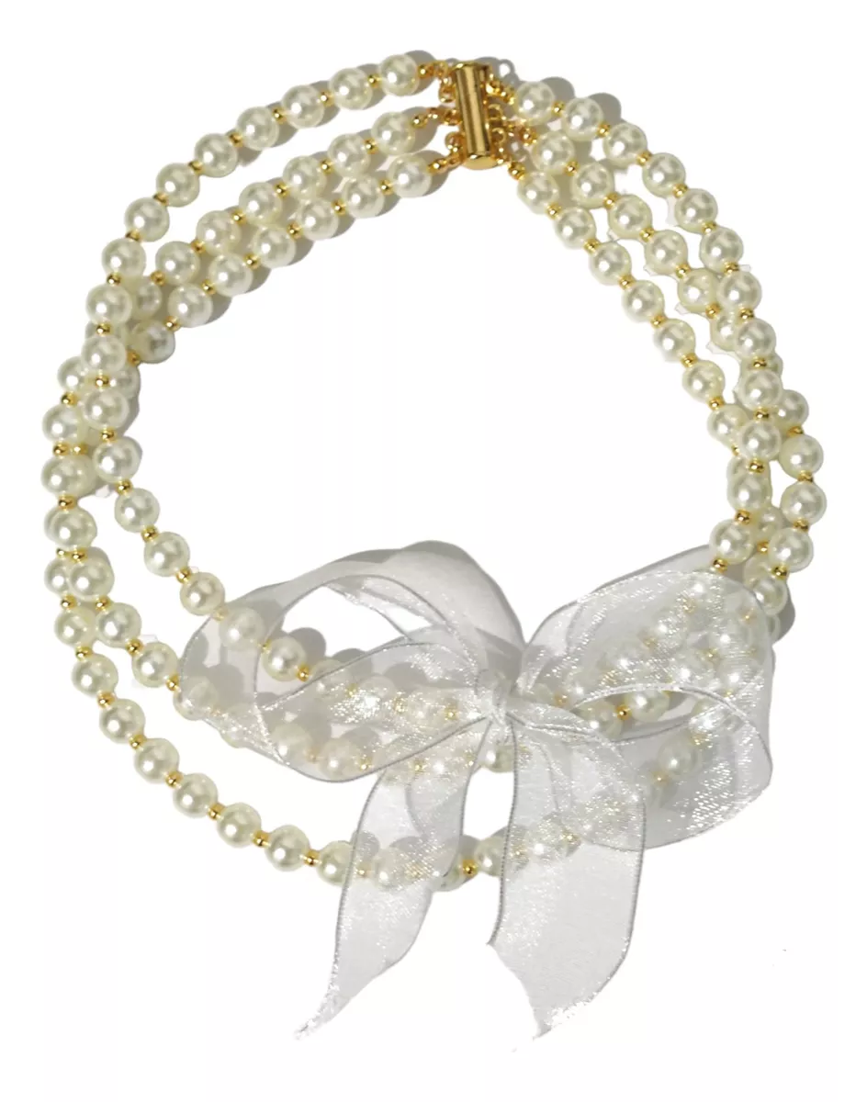

Encuentra estos y cientos de artículos más en Mercado Libre para vivir al máximo la moda parisina con los envíos FULL a la puerta de tu casa en 24 horas, o menos, en 24 ciudades de México. Sigue también a @mercadolibremoda.mex en Instagram y entérate de toda la moda que hay en Mercado Libre. Experimenta y juega con tu estilo, recordando que la moda es nuestro gran aliado para expresar quiénes somos y el perfecto acompañante en nuestro día a día.

###

Sobre Mercado Libre
Fundada en 1999, Mercado Libre es la compañía de tecnología líder en comercio electrónico de América Latina. A través de sus plataformas Mercado Libre, Mercado Pago y Mercado Envios, ofrece soluciones para que individuos y empresas puedan comprar, vender, anunciar, enviar y pagar por bienes y servicios por internet.

Mercado Libre brinda servicio a millones de usuarios y crea un mercado online para la negociación de una amplia variedad de bienes y servicios de una forma fácil, segura y eficiente. El sitio está entre los 50 sitios con mayores visitas del mundo en términos de páginas vistas y es la plataforma de consumo masivo con mayor cantidad de visitantes únicos en los países más importantes en donde opera, según se desprende de métricas provistas por comScore Networks. La compañía cotiza sus acciones en el Nasdaq (NASDAQ: MELI) desde su oferta pública inicial en el año 2007, y es uno de los mejores lugares para trabajar en el mundo según ranking GPTW.

